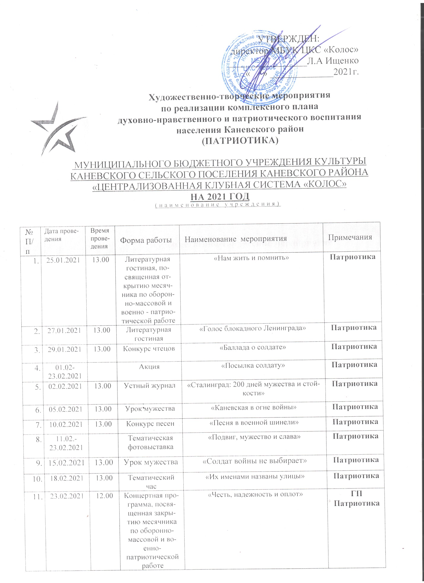

26.03.2021 | 13.00 | Тематический час, посвященный 910-й годовщине победы русских дружин над половецким войском в 1111 году | «Как Русь победила Степь» | Патриотика
16.04.2021 | 13.00 | Викторина | «Александр Невский: подвиги за Веру и Отечество» | Патриотика
16.04.2021 |  | Фотовыставка, посвященная 800-летию со дня рождения святого благоверного великого князя Александра Невского | «Благоверный великий князь Александр Невский» | Патриотика
28.04.2021 | 13.00 | Мастер-класс | «Открытка ветерану» | Патриотика
05.05.2021 | 13.00 | Тематическая выставка | «А память священна» | Патриотика
06.05.2021 | 13.00 | Литературная гостиная | «Поэты-современники о войне» | Патриотика
09.05.2021 | 12.00 | Концерт | «Победная весна» | Патриотика  ГП
09.05.2021 | 13.00 | Театрализованная постановка | «Дорогами войны» | ГП  Патриотика
24.05.2021 | 11.00 | Викторина, посвященная Дню славянской письменности и культуры | «Азбука – не бука, а забава и наука» | Патриотика
01.06.2021 | 11.00 | Викторина | «Главные символы родной Кубани» | Патриотика
22.06.2021 | 11.00 | Литературная гостиная | «И мы в историю войны заглянем снова!» | Патриотика
09.07.2021 | 13.00 | Тематический час | «Полтавская битва» | Патриотика
01.08.2021 | 11.00 | Презентация | «В честь героев былых времён» | Патриотика
23.08.2021 | 11.00 | Урок мужества | «Битва на Курской дуге» | Патриотика
02.09.2021 | 13.00 | Час информации | «Нам не забыть тех страшных дней» | Патриотика
03.09.2021 | 13.00 | Тематический час | «Вместе против террора» | Патриотика
08.09.2021 | 13.00 | Лекция | «Во славу Отечества…» | Патриотика
11.09.2021 | 13.00 | Устный журнал | «Тендра – победа Адмирала Ушакова» | Патриотика
12.09.2021 | 13.00 | Литературная гостиная | «»История побед Александра Невского» | патриотика
13.09.2021 | 12.00 | Концертная программа | «Цвети, Кубань!» | Патриотика
21.09.2021 | 13.00 | Презентация | «Не меркнет летопись побед» | Патриотика
08.10.2021 | 13.00 | Тематический час | «Освобождение Краснодарского края от немецко-фашистских захватчиков» | Патриотика
04.11.2021 | 11.00 | Концертная программа | «От Москвы до самых до окраин…» | Патриотика
07.11.2021 | 13.00 | Презентация | «Судьба и Родина – едины» | Патриотика
01.12.2021 | 13.00 | Презентация | «Слава русских моряков» | Патриотика
03.12.2021 | 13.00 | Тематический час | «Неизвестный солдат» | Патриотика
06.12.2021 | 13.00 | Тематический час | «Контрнаступление под Москвой» | Патриотика
09.12.2021 | 13.00 | Урок мужества | «Герои Отечества» | Патриотика

